Separación de Tésis
En primera instancia el proyecto de construción de un prototipo para el proceso de sinterizado de nano (materiales ? SARASA) se lo puede conceptualizar como un todo, sin embargo en un análisis completo se los puede dilucidar como dos proyectos complejos y complementarios. Nuestra propuesta es la separacion del proyecto completo de la automatización y recopilación de información del proceso de sinterizado en dos tesis complementarias. Por un lado las interfaces de pontecia y el manejo de actuadores, la lectura de sensores y protocolos de comunicación (I2C, CAN, etc), protocolos de seguridad y señalización adecuados, y por el otro,la interfaz del microcontrolador, el procesamiento de los datos, el hardware necesario para el mismo, la sincronización con un servidor remoto y nativo en el micontrolador y el acceso al mismo a través de ethernet como así también el resguardo de seguridad de la información recopilada en memorias flash (micro SD, USB, etc).
En conclusión proponemos una división en aspectos referidos a la electronica de potencia por un lado, y a la interfaz de micontrolador por otro, ambos con el detalle mencionado anteriormente.

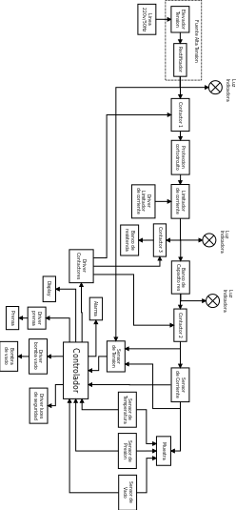
Diagrama Potencia

Diagrama Controlador

